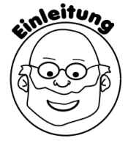 **Der Blick vom Boden eines Schwimmbeckens** __________

Stellt euch vor ihr seid unter Wasser auf dem Boden eines Schwimmbeckens. Ihr wollt euch nun in aller Ruhe den Himmel über euch ansehen. Ist das überhaupt möglich? Finde es heraus!



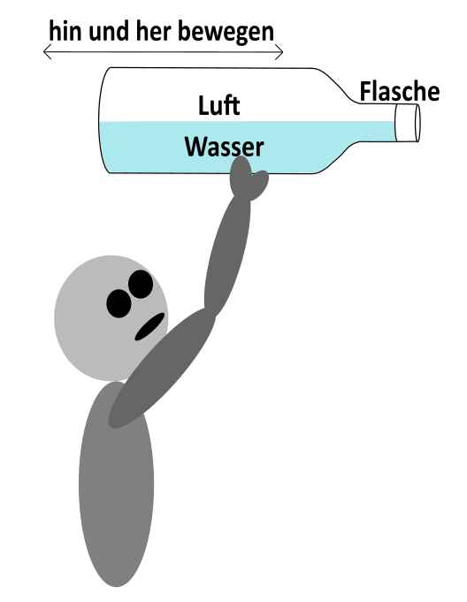



**Arbeitsauftrag:** Halte die halbvolle Wasserflasche über deinen Kopf und

Beobachte die Decke. Halte den Kopf still und bewege die Flasche nun über deinem

Kopf langsam hin und her. Was kannst du beobachten?



**Notiere deine Beobachtungen:**

__________________________________________________________________________

__________________________________________________________________________

__________________________________________________________________________

__________________________________________________________________________

__________________________________________________________________________



**Arbeitsauftrag:** Erkläre deine Beobachtungen zeichnerisch als auch in Worten.

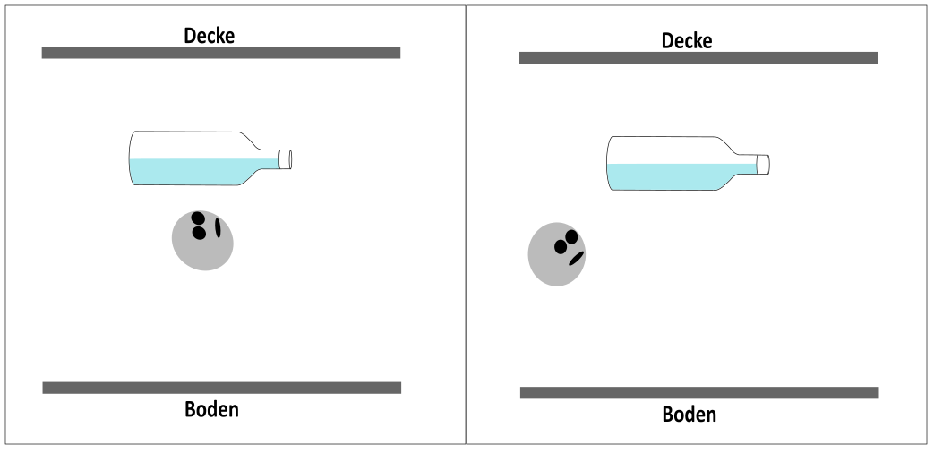

**Erklärung:**

____________________________________________________________________________

____________________________________________________________________________

____________________________________________________________________________

____________________________________________________________________________

____________________________________________________________________________

____________________________________________________________________________